|  |  |  |
| --- | --- | --- |
|  | **Carátula para entrega de prácticas** | |
| Facultad de Ingeniería | | Laboratorio de docencia |

Laboratorios de computación

salas A y B

|  |  |
| --- | --- |
| *Profesor:* | Ing. Claudia Rodríguez Espino. |
| *Asignatura:* | Fundamentos de Programación. |
| *Grupo:* | 03 |
| *No de Práctica(s):* | 13 |
| *Integrante(s):* | Flores Constantino Diego |
|  |  |
|  |  |
| *Semestre:* | 2018-2 |
| *Fecha de entrega:* | 25/05/18 |
| *Observaciones:* |  |
|  |  |

CALIFICACIÓN: __________

**Guía práctica de estudio 13: Lectura y escritura de datos.**

**Objetivo:**

Elaborar programas en lenguaje C que requieran el uso de archivos de texto plano en la resolución de problemas, entendiendo a los archivos como un elemento de almacenamiento secundario.

**Actividades:**

1. ***Abrir un archivo mediante la función fgets.***

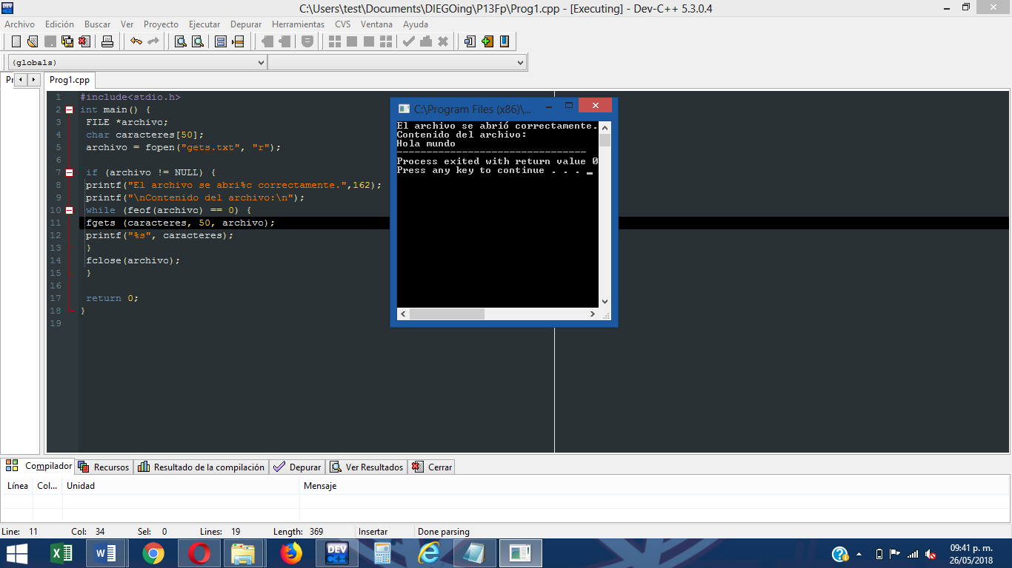

1. ***Abrir un archivo mediante la función fputs.***

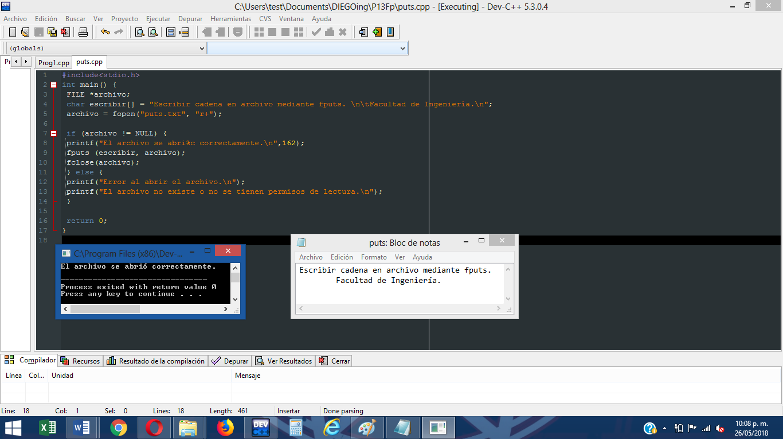

1. ***Leer contenido de un archivo mediante la función fscanf.***

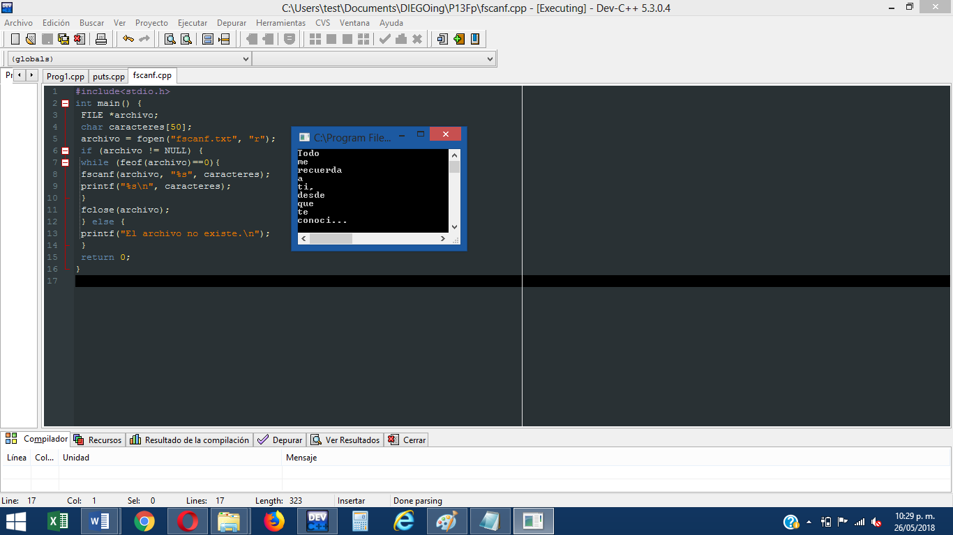

1. ***Leer el contenido de un archivo mediante la función fprintf.***

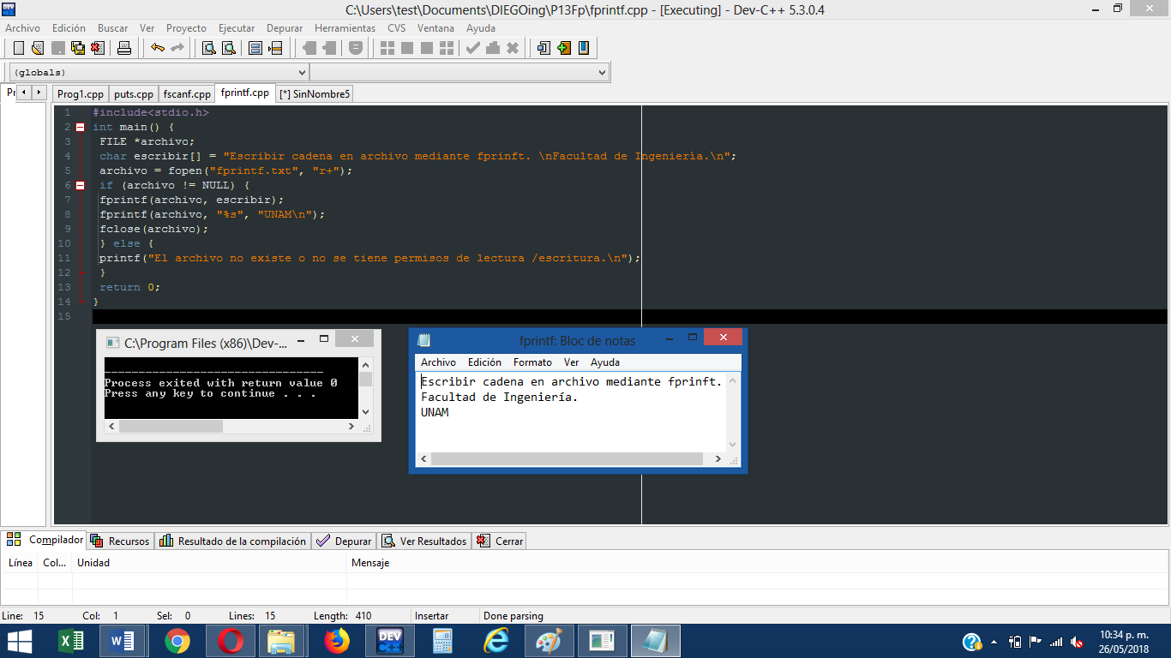

1. ***Muestra el contenido de un archivo mediante la función fread.***

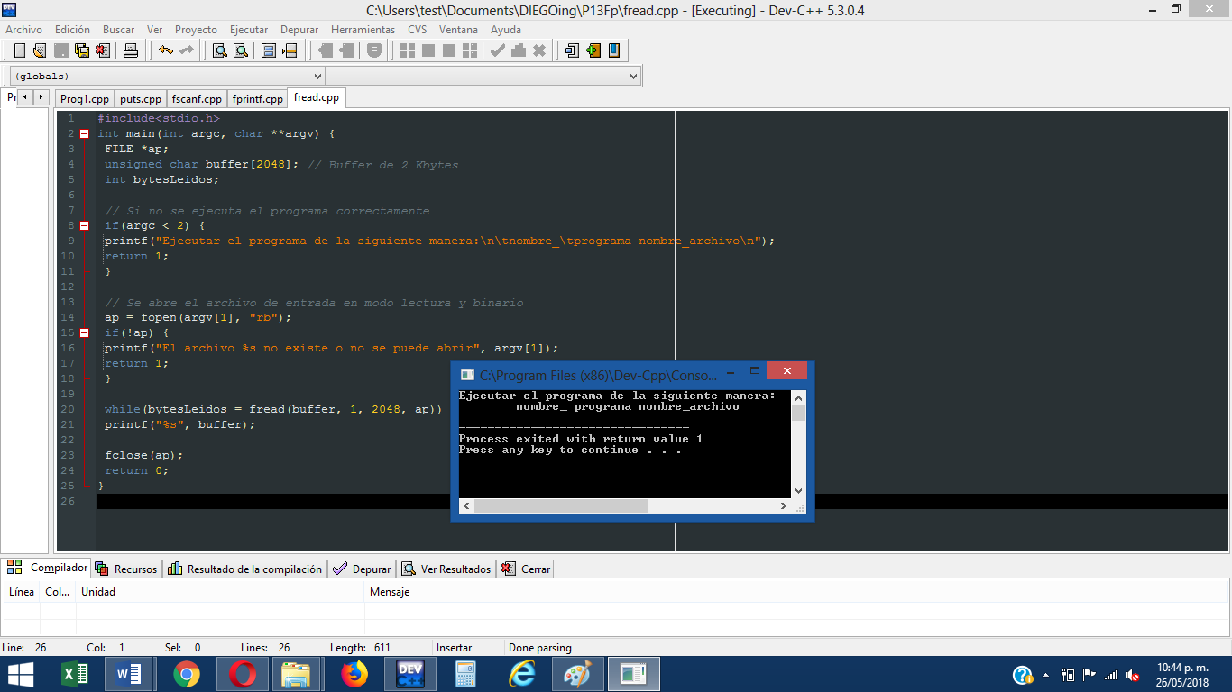

1. ***Fwrite. Realiza una copia exacta de dos archivos.***

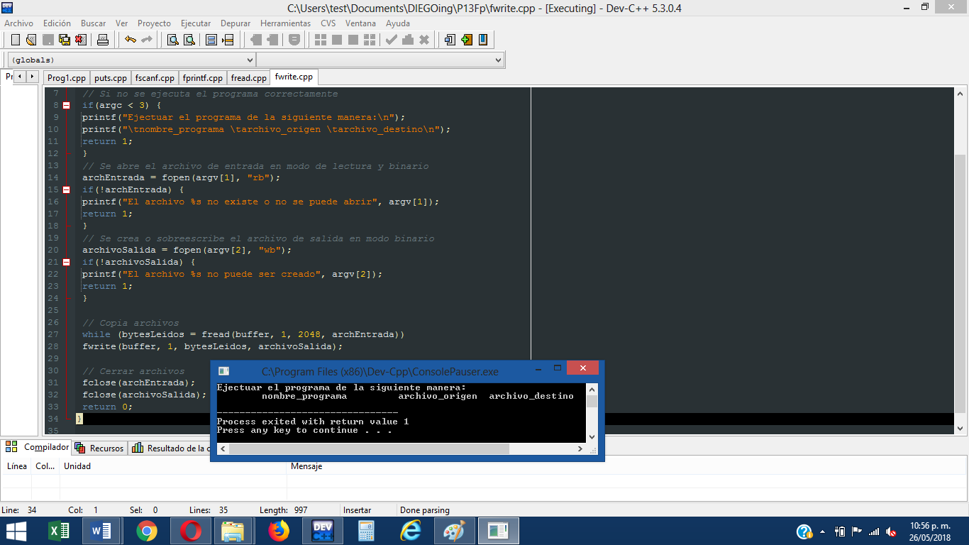

**Conclusión.**

* En programación el manejo de archivos es una de las ramas más importantes pues es de gran importancia para llevar a cabo diversos proyectos, ya que es una herramienta útil si los archivos externos son necesarios para lograr los resultados esperados.